1. 添加社交账号，提供分享方式

部分代码：

1. **class** Social(models.Model):
2. github = models.URLField("Github地址", max_length=200, default='https://github.com/Unknownnnnnnn')
3. wei_bo = models.URLField("微博地址", max_length=200, default='https://weibo.com/u/5258246226/')
4. zhi_hu = models.URLField("知乎地址", max_length=200, default='https://www.zhihu.com/people/wei-zhi-zhu-80/')
5. qq = models.CharField("QQ号码", max_length=20, default='706993367')
6. wechat = models.CharField("微信",max_length=50,default='bbchangjie')
8. **class** Meta:
9. verbose_name = "社交账号"
10. verbose_name_plural = verbose_name

效果截图：

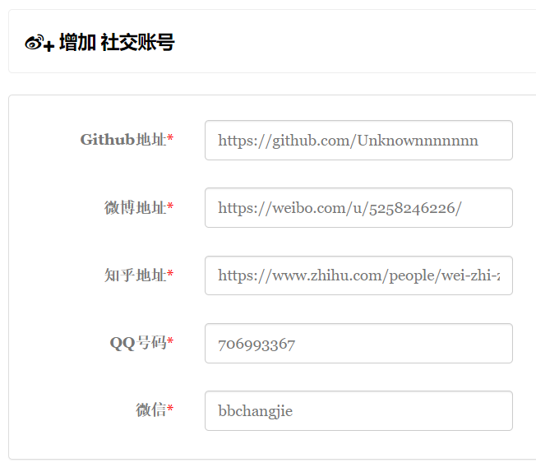

图 27社交账号